超星教务平台使用手册（移动端）

登录

下载安装

扫描下方二维码，或者从手机应用商店、App Store 搜索“学习通”下载安装。
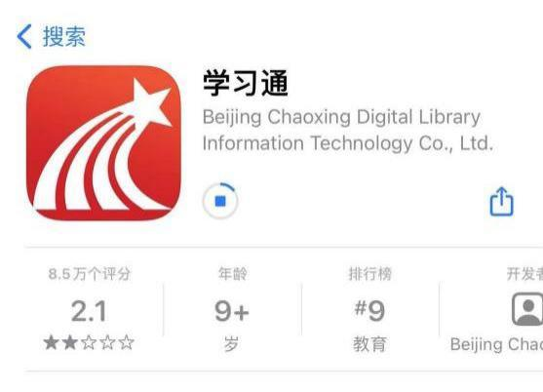

注册登录

备注：
对于首次使用学习通的用户，需要注册并绑定单位及工号（学生为学号）才能查看使用。
之前使用过学习通、并且学号绑定了手机号的用户直接输入手机号和密码登录。

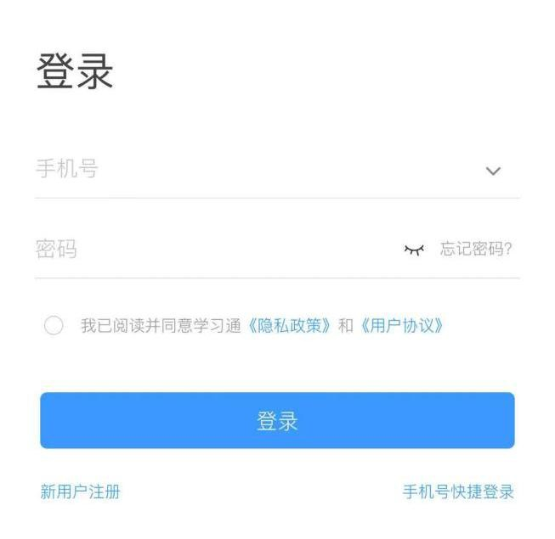
1.打开学习通，点击“新用户注册”，利用手机号注册登录—根据系统提示绑定学校名称——绑定工号（学号）——绑定真实姓名

2. 登录成功之后，点击个人头像处进行单位和工号（学号）确认，若无单位显示，则为未绑定成功，需再次进行单位和工号（学号）的绑定操作。单位：武汉设计工程学院

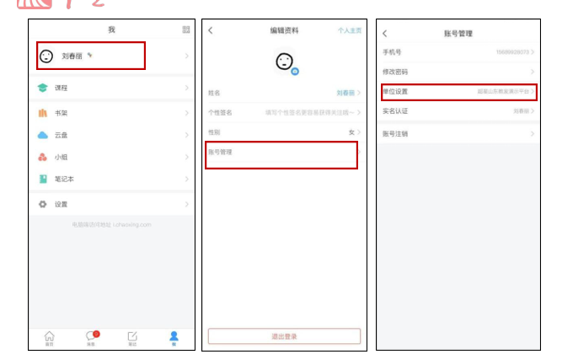1.3 登录使用
绑定好单位后，点击 首页 ，回到首页，在最上方，有显示已绑定的单位-武汉设计工程学院，
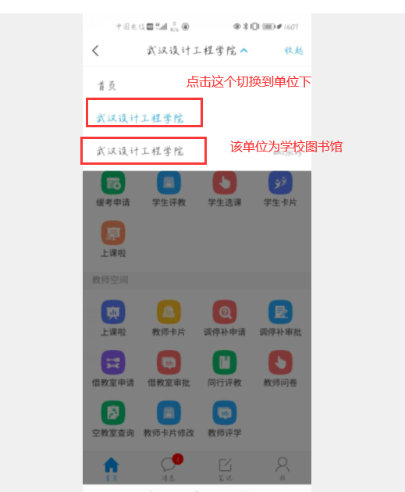
进入到单位页面后，可以看到可以使用的应用，如下图。教师端和学生端可以看到相应的教师空间和学生空间。
